滁州学院二次供水设备采购及安装要求

产品要求：
1、二次供水消毒设备采用紫外线消毒设备为过流式（管道式）紫外线杀菌器，每小时消毒饮用水应不小于100吨/小时，确保学校用水水质完全符合国家饮用水标准（GB5749-2006）的要求。
2、紫外线消毒设备腔体的材质为不锈钢，表面进行特殊处理，内腔经过电解抛光处理，外形美观。
3、紫外线消毒器控制柜面板可以显示系统的工作状态（包括：显示系统工作状态，显示每支灯管工作状态、当前紫外线强度、紫外线灯管工作指示灯、工作累时计和故障报警系统，可自动监测紫外线照度。可有效的监测紫外杀菌器的持续工作。带有套管污渍自动清洗功能接口，配用与进出水管道的相应接口配件以及强、弱电线路。

安装示意图：
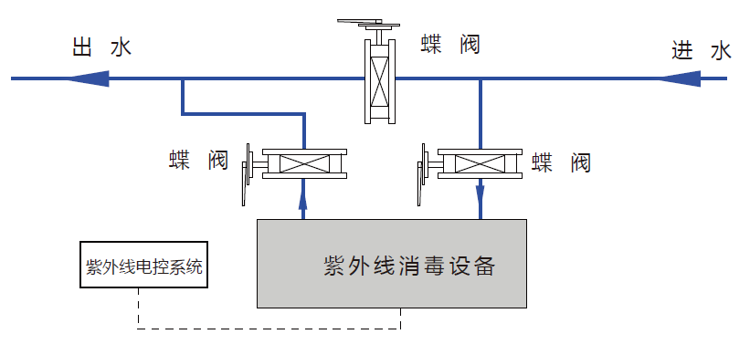
工程量清单
序号 | 设备名称 | 规格型号 | 数量 | 单价 | 总价
1 | 紫外线消毒器 |  | 1套
1.1 | 紫外线灯管 | 120W | 10套
1.2 | 镇流器 | 专用 | 10台
1.3 | 石英套管 | 高纯石英套管 | 10台个
1.4 | 不锈钢反应腔体 | SUS304 | 1套
1.5 | 紫外线强度监测报警系统 | ZLS | 1套
1.6 | 自动清洗系统 | ZLS | 1套
1.7 | 电气控制系统 | ZLS，含电控箱、接触器、控制器 | 1套
2 | 蝶阀 | DN150（碳钢） | 3只
3 | 管材 | DN150（碳钢） | 6米卡
4 | 三通 | DN150（碳钢） | 2只
5 | 弯头 | DN150（碳钢） | 2只

投标单位在安装过程中涉及到泵房改造的由学校负责。

